 | MAŠINSKI FAKULTET UNIVERZITETA  U ZENICI  (BOSNA I HERCEGOVINA) |  | 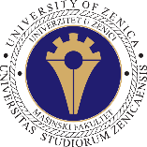
 | u saradnji sa |  | 
Ministarstvo za privredu Zeničko-dobojskog kantona
(Bosna i Hercegovina)
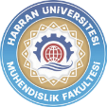  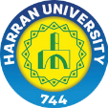 | Inženjerski fakultet Harran Univerziteta Şanlıurfa  (Turska) | Pomorski fakultet Kotor Univerziteta Crne Gore  (Crna Gora) | 
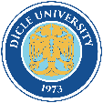 | Inženjerski fakultet DICLE Univerziteta  (Turska) | Fakultet tehničkih nauka Univerziteta u Novom Sadu (Srbija) | 
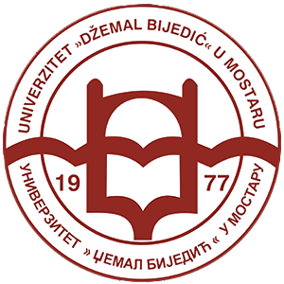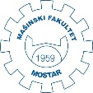 | Mašinski fakultet Univerziteta “Džemal Bijedić” Mostar (Bosna i Hercegovina) | Strojarski fakultet Sveučilišta u Slavonskom Brodu  (Hrvatska) | 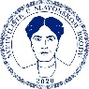

9. NAUČNO-STRUČNA KONFERENCIJA SA MEĐUNARODNIM UČEŠĆEM „ODRŽAVANJE 2026”
Zenica (Bosna i Hercegovina), 10. i 11. decembar 2026.

Ovaj box ne popunjavate
REGISTRACIJSKI LIST

(Za prijavu abstrakta)
Molimo Vas, popunite donju formu:
Naslov rada (abstrakta):
Autori:  Napomena:  Molimo vas, boldirajte ili označite autora za kontakt (korespodenciju) |  | Prezime |  | Ime | Institucija-Firma |  | e-mail adresa
 | 1.
 | 2.
 | 3.
 | …
Abstrakt:
(najviše do 100 kucanih riječi)
Abstrakt:  (najviše do 100 kucanih riječi) | Ključne riječi:
TEMATIKA SKUPA:  Molimo Vas da dolje upišete broj tematike u koju biste svrstali Vaš rad | TEMATIKA SKUPA  1. Strategije i menadžment održavanja  2. Pouzdanost i dijagnostika tehničkih sistema  3. Digitalizacija održavanja i Industrija 4.0  4. Prediktivno održavanje i umjetna inteligencija  5. Održavanje energetskih sistema |  |  |  |  | 6. Održavanje industrijskih sistema  7. Logistika i organizacija održavanja  8. Obrazovanje i razvoj kadrova za održavanje  9. Održavanje infrastrukture i objekata  10. Zaštita okoliša, sigurnost i održavanje
Molimo Vas da popunjenu formu pošaljete na sljedeći e-mail: amer.neimarlija@unze.ba!!!

